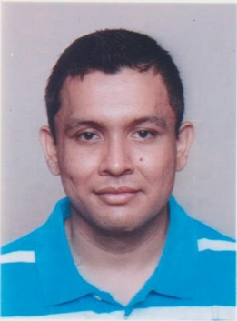
CURRICULUM VITAE
Datos Personales:
Nombre: Angel Raby Robles
Edad: 26 Años.
Estado Civil: Soltero.
DPI: 2316914910501.
Nacionalidad: Guatemalteco.
Dirección: 7ª. Calle 4-43 “A” Zona l Escuintla.
Correo Electrónico: angelrabyrobles@gmail.com
Teléfono: 7889-6752 5245-7256.
Profesión: Perito Contador con Orientación en Computación.

Estudios Realizados:
Educación Primaria: Escuela Oficial Para Varones José Francisco Azurdia
2000-2005 Diploma de Primaria.
Educación Básica: Instituto Mixto Nocturno de Educación Básica.
2006-2008. Diploma de Básica.
Educación Diversificada: Escuela Nacional de Ciencias Comerciales.
2009-2011 Titulo de Perito Contador.
Estudios Universitarios: Universidad Rural de Guatemala Sede Sur 018 Escuintla.
Primer Semestre del 2017. Contaduría Pública y Auditoria.
Segundo Semestre del 2017. Contaduría Pública y Auditoria.
Tercer Semestre del 2018. Contaduría Pública y Auditoria.
Cuarto Semestre del 2018. Contaduría Pública y Auditoria.
Quinto Semestre del 2019. Contaduría Pública y Auditoria.

Experiencia Laboral:
Moviendo Personas de Recurso Humanos.
Mega Paca Escuintla: 10-07-2013 al 15-02-2013. Teléfono: 7957-4700.
Relaciones Administrativas: 10-06-2013 al 31-07-2014. Teléfono: 7740-3531.
Empaques Exactos S.A.: 01-08-2014 al 31-12-2014.
Maquinas Exactas S.A.: 01-01-2015 al 14-06-2018.
Referencias Personales:
Erick Iván Acajabon Hernández Teléfono: 57981898
Sergio Rene Talento Lemus. Teléfono: 78895998 Cel. 54001352.
Hugo Rene García. Teléfono: 50232975.
Estuardo Escalante. Teléfono: 51629320.

